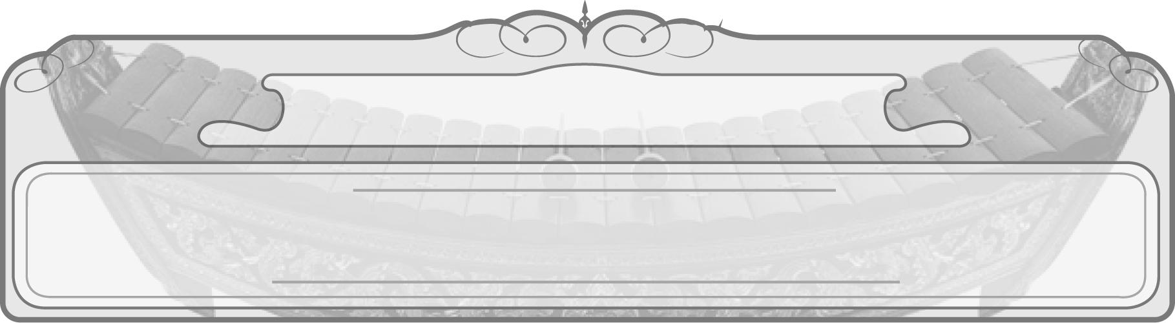
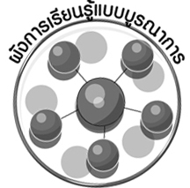

หน่วยการเรียนรู้ที่ 4
ทักษะการขับร้องและการบรรเลง

ผังการเรียนรู้แบบบูรณาการ

เวลา 2 ชั่วโมง

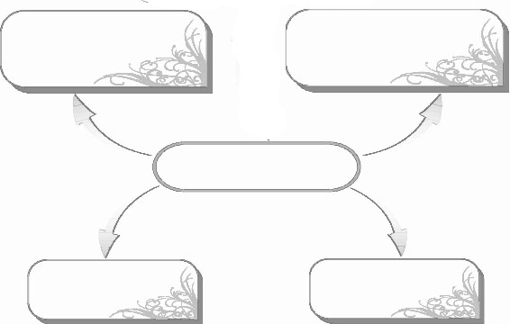
ภาษาไทย
❍ การพูดแสดงความคิดเห็น
❍ การอ่าน
สังคมศึกษา ศาสนา และวัฒนธรรม
❍ การมีส่วนร่วมในชุมชน

ทักษะการขับร้องและการบรรเลง

ศิลปะ : ทัศนศิลป์
❍ การวาดภาพและระบายสี
การงานอาชีพและเทคโนโลยี
❍ การจัดป้ายนิเทศ

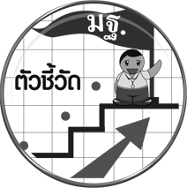
ตัวชี้วัด

❍ ขับร้องและบรรเลงดนตรีง่าย ๆ (ศ 2.1 ป.3/4)


หน่วยการเรียนรู้ที่ 4 ทักษะการขับร้องและการบรรเลง

แผนการจัดการเรียนรู้ที่ 9 ทักษะการขับร้องเพลง

ชั้นประถมศึกษาปีที่ 3 เวลา 1 ชั่วโมง

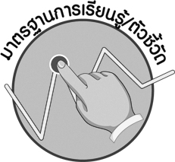
มาตรฐานการเรียนรู้/ตัวชี้วัด

มาตรฐานการเรียนรู้
ศ 2.1 เข้าใจและแสดงออกทางดนตรีอย่างสร้างสรรค์ วิเคราะห์ วิพากษ์วิจารณ์คุณค่าดนตรี ถ่ายทอดความรู้สึก ความคิดต่อดนตรีอย่างอิสระ ชื่นชม และประยุกต์ใช้ในชีวิตประจำวัน
ตัวชี้วัด
ศ 2.1 ป.3/4 ขับร้องและบรรเลงดนตรีง่าย ๆ
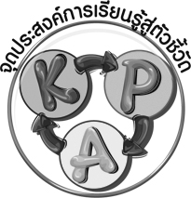
จุดประสงค์การเรียนรู้สู่ตัวชี้วัด

1. ยกตัวอย่างเกี่ยวกับทักษะที่ใช้ในการร้องเพลง (K)
2. ร้องเพลงโดยใช้ทักษะเบื้องต้นในการร้องเพลง (P)
3. สนใจเกี่ยวกับทักษะที่ใช้ในการร้องเพลง (A)

สาระสำคัญ

การฝึกฝนทักษะในการร้องเพลงอยู่สม่ำเสมอจะทำให้สามารถร้องเพลงได้อย่างถูกต้องและไพเราะ
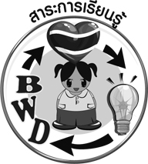
สาระการเรียนรู้

1. ความหมายของการขับร้อง
2. รูปแบบการขับร้อง
3. ทักษะเบื้องต้นที่สำคัญในการร้องเพลง


สมรรถนะสำคัญของผู้เรียน

คุณลักษณะอันพึงประสงค์

ใฝ่เรียนรู้
ตัวชี้วัดที่ 4.2 แสวงหาความรู้จากแหล่งเรียนรู้ต่าง ๆ ทั้งภายในและภายนอกโรงเรียนด้วยการเลือกใช้สื่อ
อย่างเหมาะสม บันทึกความรู้ วิเคราะห์ สรุปเป็นองค์ความรู้ และสามารถนำไปใช้ในชีวิตประจำวันได้
สมรรถนะสำคัญของผู้เรียน

ความสามารถในการคิด
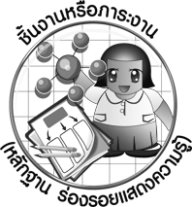
ชิ้นงานหรือภาระงาน (หลักฐาน ร่องรอยแสดงความรู้)

1. แผนภาพแสดงทักษะสำคัญที่ใช้ในการร้องเพลง
2. ชิ้นงานที่ 7 เรื่อง ทักษะการขับร้องเพลง
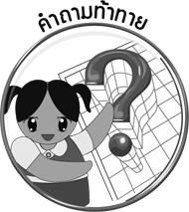
คำถามท้าทาย

❍ ถ้าจะเป็นนักร้องซูเปอร์สตาร์จะต้องปฏิบัติตนในการร้องเพลงอย่างไร

การจัดกิจกรรมการเรียนรู้

1. ครูและนักเรียนร่วมกันสนทนาเกี่ยวกับการร้องเพลง แล้วให้นักเรียนร่วมกันแสดงความคิดเห็น
โดยครูใช้คำถาม ดังนี้
❍ นักเรียนชอบร้องเพลงอะไรบ้าง (ตัวอย่างคำตอบ เพลงเป็ดอาบน้ำ เพลงช้าง)
❍ เพลงที่นักเรียนร้องมีจังหวะช้าหรือเร็ว (ตัวอย่างคำตอบ จังหวะเร็ว จังหวะช้า)
❍ นักเรียนร้องเพลงไพเราะหรือไม่ (ตัวอย่างคำตอบ ไพเราะ)
2. ครูให้นักเรียนศึกษาหาความรู้เรื่อง ความหมาย และรูปแบบของการขับร้อง แล้วให้นักเรียนร่วมกันตอบคำถามโดยครูใช้คำถาม ดังนี้
❍ นักเรียนเข้าใจเกี่ยวกับความหมายของการขับร้องหรือไม่ (ตัวอย่างคำตอบ เข้าใจ)
❍ การขับร้องหมายถึงอะไร (ตัวอย่างคำตอบ คือการร้องเพลงโดยการเปล่งเสียงออกมาให้เป็นจังหวะและทำนองที่ถูกต้อง)
❍ นักร้องเดี่ยวที่นักเรียนรู้จักคือใครบ้าง (ตัวอย่างคำตอบ ธงไชย แมคอินไตย์ ฟิล์ม รัฐภูมิ)
❍ นักเรียนเคยฟังเพลงที่มีการขับร้องหมู่หรือไม่ ถ้าเคยนักเรียนฟังเพลงอะไรบ้าง (ตัวอย่างคำตอบ เคย โดยฟังเพลงภูมิแผ่นดินนวมินทร์มหาราชา)
3. ครูติดแผนภูมิเพลงนกสีชมพูบนกระดาน จากนั้นครูและนักเรียนร่วมกันร้องเพลง แล้วให้นักเรียนร่วมกันตอบคำถาม โดยครูใช้คำถาม ดังนี้
❍ เพลงนกสีชมพูมีเนื้อร้องกล่าวถึงสิ่งใด (ตัวอย่างคำตอบ นั่งมองนกด้วยความ เพลิดเพลิน มีความสุข)
❍ เพลงนกสีชมพูมีเนื้อร้องหรือไม่มีเนื้อร้อง (มีเนื้อร้อง)
❍ นักเรียนร้องเพลงนกสีชมพูได้ถูกต้องตามจังหวะและทำนองเพลงหรือไม่ (ตัวอย่างคำตอบ ถูกต้อง)
4. ครูให้นักเรียนศึกษาความรู้เรื่อง ทักษะเบื้องต้นที่สำคัญในการร้องเพลง แล้วให้นักเรียนร่วมกันตอบคำถาม โดยครูใช้คำถาม ดังนี้
❍ ถ้านักเรียนร้องเพลงนักเรียนควรออกเสียงคำอย่างไร (ตัวอย่างคำตอบ ออกเสียงสระ พยัญชนะ และคำควบกล้ำได้ถูกต้องชัดเจน)
❍ เมื่อร้องเพลงนักเรียนจะต้องปฏิบัติการหายใจให้ถูกต้องได้อย่างไร (ตัวอย่างคำตอบ หายใจเข้า-ออกให้สอดคล้องกับจังหวะและวรรคตอนของเพลง)
❍ ถ้านักเรียนได้แสดงการขับร้องเพลงในงานโรงเรียนนักเรียนจะแสดงลักษณะท่าทางใน การขับร้องอย่างไร (ตัวอย่างคำตอบ แสดงท่าทางให้สอดคล้องกับเนื้อเพลง ยิ้มแย้มแจ่มใส แสดงอารมณ์ตามเนื้อเพลง)
❍ การขับร้องเพลงที่ดีนักเรียนจะต้องทำอย่างไร (ตัวอย่างคำตอบ ขับร้องได้ตรงตามจังหวะ และทำนอง รวมถึงร้องให้สอดคล้องกับเนื้อหาของเพลง)
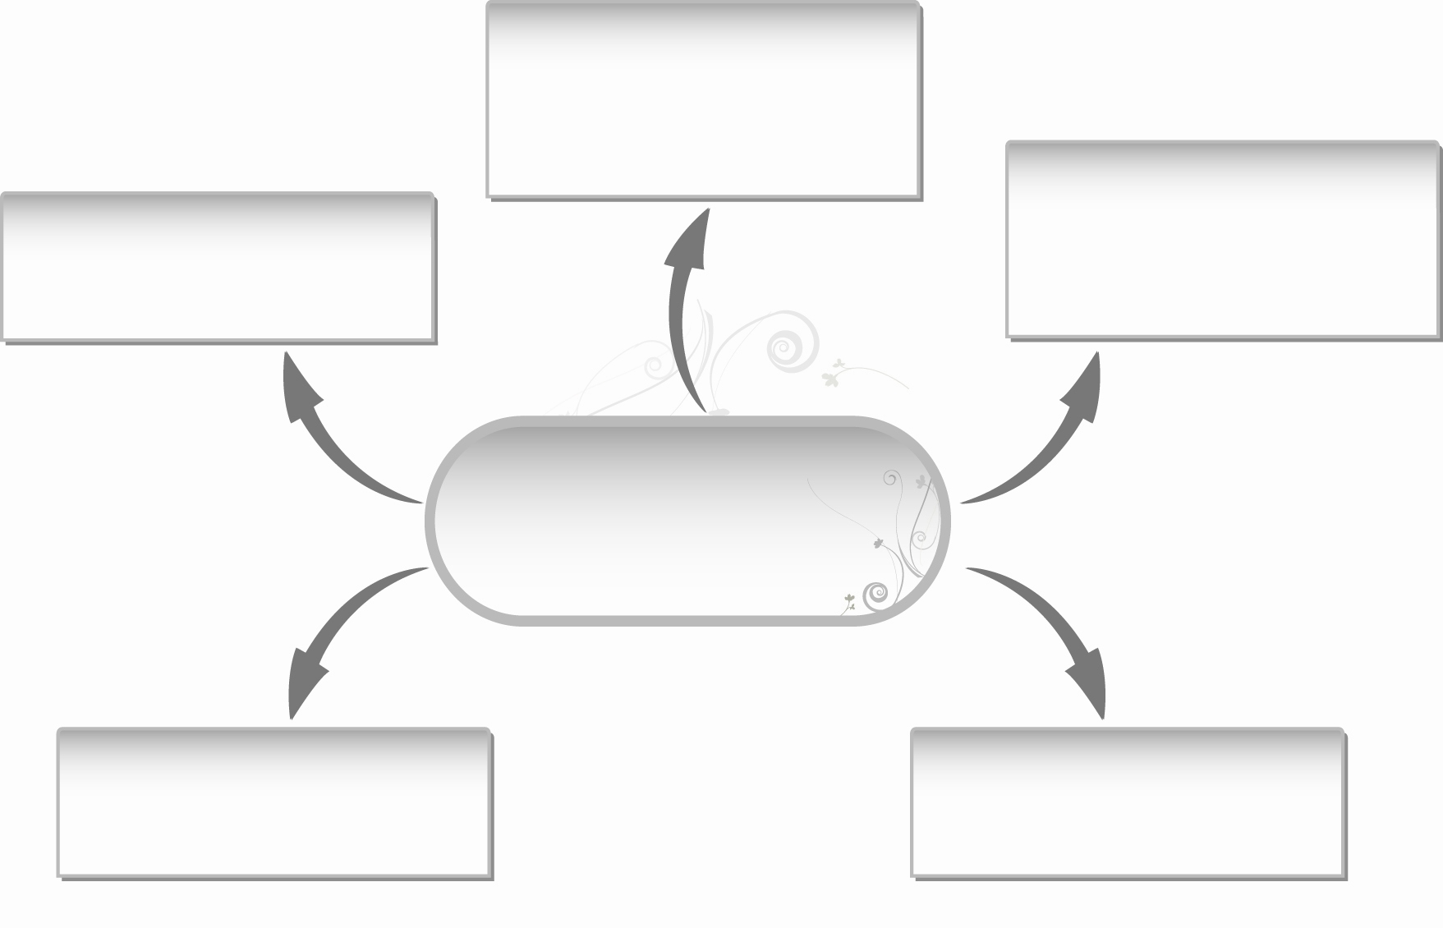
จากนั้นครูนำคำตอบที่ได้มาเขียนสรุปลงในแผนภาพบนกระดานและให้นักเรียนร่วมกันตรวจสอบความถูกต้อง ดังตัวอย่างต่อไปนี้
❍ ออกเสียงพยัญชนะ
คำควบกล้ำถูกต้องชัดเจน
ทักษะเบื้องต้นที่สำคัญ
ในการร้องเพลง
❍ หายใจเข้า-ออกให้
สอดคล้องกับจังหวะและ
วรรคตอนของเพลง
❍ แสดงท่าทางให้สอดคล้องกับเนื้อเพลง
ยิ้มแย้มแจ่มใส
❍ ขับร้องได้ตรงตามจังหวะและทำนอง
❍ ขับร้องได้สอดคล้องกับเนื้อหาของบทเพลง

5. ให้นักเรียนแบ่งกลุ่ม 2-3 กลุ่ม ร่วมกันร้องเพลงที่ชอบ พร้อมทั้งปรบมือประกอบจังหวะให้ถูกต้อง พร้อมเพรียงกัน แล้วออกมาแสดงหน้าชั้นเรียน จากนั้นให้เพื่อนที่เหลือร่วมกันแสดงความคิดเห็นเกี่ยวกับเพลงของแต่ละกลุ่ม โดยครูกำหนดหัวข้อ ดังนี้
❍ เสียงร้องเหมาะสมกับบทเพลงหรือไม่
❍ ขับร้องได้ถูกต้องตามจังหวะและทำนองของเพลงหรือไม่
❍ ออกเสียงคำชัดเจนหรือไม่
❍ แสดงสีหน้าท่าทาง และอารมณ์ได้เหมาะสมหรือไม่
❍ ขับร้องได้พร้อมเพรียงกันหรือไม่
6. ครูและนักเรียนร่วมกันแสดงความคิดเห็นว่าการร้องเพลงของกลุ่มใดร้องได้ถูกต้องตามทักษะการขับร้องเพลง และมีความไพเราะ เพราะอะไร
7. ให้นักเรียนและครูร่วมกันสรุปความรู้ ดังนี้
❍ การฝึกฝนทักษะในการร้องเพลงอยู่สม่ำเสมอ จะทำให้สามารถร้องเพลงได้ถูกต้อง
และไพเราะ
8. ให้นักเรียนร่วมกันแสดงความคิดเห็นโดยครูใช้คำถามท้าทาย ดังนี้
❍ ถ้าจะเป็นนักร้องซูเปอร์สตาร์จะต้องปฏิบัติตนในการร้องเพลงอย่างไร
9. ให้นักเรียนทำชิ้นงานที่ 7 เรื่อง ทักษะการขับร้องเพลง

การจัดบรรยากาศเชิงบวก

❍ ให้นักเรียนร้องเพลงอย่างอิสระ

สื่อการเรียนรู้

1. แผนภูมิเพลงนกสีชมพู
2. ชิ้นงานที่ 7 เรื่อง ทักษะการขับร้องเพลง
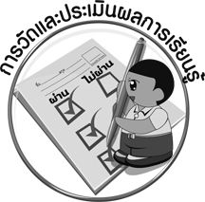
การวัดและประเมินผลการเรียนรู้

1. วิธีการวัดและประเมินผล
1.1 สังเกตพฤติกรรมของนักเรียนในการเข้าร่วมกิจกรรม
1.2 สังเกตพฤติกรรมของนักเรียนในการเข้าร่วมกิจกรรมกลุ่ม
1.3 ตรวจชิ้นงานที่ 7

2. เครื่องมือ
2.1 แบบสังเกตพฤติกรรมการเข้าร่วมกิจกรรม
2.2 แบบสังเกตพฤติกรรมการเข้าร่วมกิจกรรมกลุ่ม
3. เกณฑ์การประเมิน
3.1 การประเมินพฤติกรรมการเข้าร่วมกิจกรรม
ผ่านตั้งแต่ 2 รายการ ถือว่า ผ่าน
ผ่าน 1 รายการ ถือว่า ไม่ผ่าน
3.2 การประเมินพฤติกรรมการเข้าร่วมกิจกรรมกลุ่ม
คะแนน 9-10 ระดับ ดีมาก
คะแนน 7-8 ระดับ ดี
คะแนน 5-6 ระดับ พอใช้
คะแนน 0-4 ระดับ ควรปรับปรุง
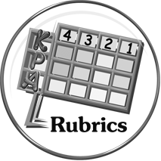
การประเมินผลตามสภาพจริง (Rubrics)

การประเมินชิ้นงานที่ 7 ให้ผู้สอนพิจารณาจากเกณฑ์การประเมินผลตามสภาพจริง (Rubrics)
เรื่อง ฝึกทักษะเบื้องต้นที่สำคัญในการร้องเพลง
เกณฑ์การประเมิน | ระดับคะแนน
เกณฑ์การประเมิน | 4 | 3 | 2 | 1
ฝึกทักษะเบื้องต้นที่สำคัญในการร้องเพลง | ฝึกทักษะเบื้องต้น  ที่สำคัญในการ  ร้องเพลงได้นอกเหนือจากที่ครูอธิบายได้ด้วยตนเองและร้องเพลงได้ถูกต้องไพเราะตามทักษะการขับร้องเพลง | ฝึกทักษะเบื้องต้น  ที่สำคัญในการ  ร้องเพลงได้นอกเหนือจากที่ครูอธิบายและร้องเพลงได้ถูกต้องและไพเราะตามทักษะการขับร้องเพลงโดยมีครูหรือผู้อื่นแนะนำบ้าง | ฝึกทักษะเบื้องต้น  ที่สำคัญในการ  ร้องเพลงได้ตามแบบที่กำหนดได้ถูกต้องและมีการดัดแปลงทักษะให้เหมาะสมกับตนเองโดยมีครูหรือผู้อื่นแนะนำบ้าง | ฝึกทักษะเบื้องต้น  ที่สำคัญในการ  ร้องเพลงได้ตามแบบที่กำหนดไว้หรือทำตามอย่างที่ครูแนะนำเท่านั้น

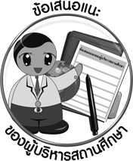
ข้อเสนอแนะของผู้บริหารสถานศึกษา

________________________________________________________________________________________________________________________________________________________________________________________________________________________________________________________________________________________________________________________________________________________________________________________________________________________________________________________________________________________________________________________________________________________________________________________________________________________________________________________________________________________________________________________________________________________________________________________________________________________________________________________________________________________________________________________________________________________________________________________________________________________________________________________________________________________________________________________________________________________________________________________________________________________________________________________________________________________________________________________________________________________________________________________________________________________________________________________________________________________________________________________________________________________________________________________________________________________________________________________________________________________________________________________________________________________________________________________________________________________________________________________________________________________________________________________________________________________________________________________________________________________________________________________________________________________________

ลงชื่อ__________________ (ผู้บริหารสถานศึกษา)
(__________________)
_____/_____/_____

บันทึกหลังการสอน

ผลการจัดการเรียนการสอน
________________________________________________________________________________________________________________________________________________________________________________________________________________________________________________________________________________________________________________________________________________________________________________________________________________________________________________________________________________________________________________________

ปัญหา/อุปสรรค
________________________________________________________________________________________________________________________________________________________________________________________________________________________________________________________________________________________________________________________________________________________________________________________________________________________________________________________________________________________________________________________

แนวทางแก้ไข
________________________________________________________________________________________________________________________________________________________________________________________________________________________________________________________________________________________________________________________________________________________________________________________________________________________________________________________________________________________________________________________

ลงชื่อ__________________ (ผู้บันทึก)
(__________________)
_____/_____/_____

